# Liunx

## Error

### ERROR 1130: Host ’192.168.1.3′ is not allowed to connect to this MySQL server（数据库远程连接[mysql](http://www.111cn.net/list-110/" \t "http://blog.csdn.net/nyist327/article/details/_blank)）

|  |
| --- |
| 参考：<http://blog.csdn.net/nyist327/article/details/45074559>  例如，你想myuser使用mypassword从任何主机连接到**[mysql](http://lib.csdn.net/base/mysql" \o "MySQL知识库" \t "http://blog.csdn.net/nyist327/article/details/_blank)**服务器的话。  GRANT ALL PRIVILEGES ON *.* TO 'root'@'%' IDENTIFIED BY 'chenjx' WITH GRANT OPTION;  如果你想允许用户myuser从ip为192.168.1.3的主机连接到mysql服务器，并使用mypassword作为密码  GRANT ALL PRIVILEGES ON *.* TO 'root'@'192.168.1.3' IDENTIFIED BY 'mypassword' WITH GRANT OPTION;  GRANT ALL PRIVILEGES ON *.* TO 'root'@'10.10.40.54' IDENTIFIED BY '123456' WITH GRANT OPTION; |

### Connection closed by foreign host.......XShell连接远程服务器错误

|  |
| --- |
| 可能是ssh设置的问题 cd /etc/ssh vim sshd_config #找到以下几个参数并修改成如下结果 PermitRootLogin yes ClientAliveCountMax 60 #ClientAliveCountMax设置成60分钟，运行root登录  #重新载入ssh参数 service sshd reload     //命令 #重新启动ssh服务 service sshd stop          //命令 #service sshd restart       //命令 service sshd start           //命令 |

## init虚拟机

### 修改hostname

vim /etc/sysconfig/network

### 修改host文件

vim /etc/hosts

### 设置非图形化界面启动

vim /etc/inittab

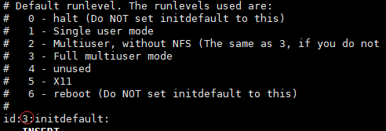

3为非图形化界面，5为图形化界面

### 安装vim

输入命令：yum -y install vim*

|  |  |  |
| --- | --- | --- |
| 名词 | 全称 | 解释 |
| yum | Yellow dog Updater, Modified | 一个在Fedora和RedHat以  及CentOS中的[Shell](https://baike.baidu.com/item/Shell" \t "https://baike.baidu.com/item/_blank)前端软件包管理器 |
| rpm | RPM Package Manager | 一种用于[互联网](https://baike.baidu.com/item/%E4%BA%92%E8%81%94%E7%BD%91/199186" \t "https://baike.baidu.com/item/RPM/_blank)下载包的打包及安装工具 |

### 添加用户和用户组

<http://www.cnblogs.com/xd502djj/archive/2011/11/23/2260094.html>

### Centos添加jdk配置环境变量

<http://www.linuxidc.com/Linux/2016-09/134941.htm>

1. 下载解压2)yum 3)rpm

|  |
| --- |
| [root@localhost java]# vi /etc/profile  在profile中添加如下内容:  #set java environment JAVA_HOME=/usr/java/jdk1.7.0_79 JRE_HOME=/usr/java/jdk1.7.0_79/jre CLASS_PATH=.:$JAVA_HOME/lib/dt.jar:$JAVA_HOME/lib/tools.jar:$JRE_HOME/lib PATH=$PATH:$JAVA_HOME/bin:$JRE_HOME/bin export JAVA_HOME JRE_HOME CLASS_PATH PATH |

### yum指令详解

<http://www.linuxidc.com/Linux/2016-05/131702.htm>

### find指令

<http://www.cnblogs.com/wanqieddy/archive/2011/06/09/2076785.html>

### CentOS6.5下添加epel源和安装tomcat7

<http://www.codeweblog.com/centos6-5%E4%B8%8B%E6%B7%BB%E5%8A%A0epel%E6%BA%90%E5%92%8C%E5%AE%89%E8%A3%85tomcat7/>

|  |
| --- |
| 0.安装yum优先级插件  yum install yum-priorities  1.epel简介: https://fedoraproject.org/wiki/EPEL/zh-cn  rpm -Uvh http://mirrors.ustc.edu.cn/fedora/epel/6/x86_64/epel-release-6-8.noarch.rpm  rpm -Uvh http://rpms.famillecollet.com/enterprise/remi-release-6.rpm  以上URL请按实际情况修改  2.查看是否安装成功  rpm -q epel-release  3.导入key：  rpm --import /etc/pki/rpm-gpg/RPM-GPG-KEY-EPEL-6  4.修改/etc/yum.repos.d/epel.repo文件  在[epel]最后添加一条属性 priority=11  vi /etc/yum.repos.d/epel.repo  意思是yum先去官方源查，官方没有再去epel的源找  5.重建缓存  yum makecache  //---------------------------------------------  yum install tomcat tomcat-webapps  chkconfig tomcat on  service tomcat start  http://localhost:8080  vim /etc/tomcat/server.xml  <Context path="" docBase="/var/lib/tomcat/webapps/S3_Service" debug="0" reloadble="false" privileged="true" />  -----  tomcat无法启动80端口  iptables -t nat -A PREROUTING -p tcp --dport 80 -j REDIRECT --to-port 8080 |

## 用户和用户组

参考：<http://www.cnblogs.com/xd502djj/archive/2011/11/23/2260094.html>

本文总结了Linux添加或者删除用户和用户组时常用的一些命令和参数。  
1、建用户：  
adduser phpq                             //新建phpq用户  
passwd phpq                               //给phpq用户设置密码

2、建工作组  
groupadd test                          //新建test工作组

3、新建用户同时增加工作组  
useradd -g test phpq                      //新建phpq用户并增加到test工作组

注：：-g 所属组 -d 家目录 -s 所用的SHELL

4、给已有的用户增加工作组  
usermod -G groupname username  （这个会把用户从其他组中去掉）

usermod -a groupname username

或者：gpasswd -a user group

如果添加了用户，添加了组，然后使这个组里的人都可以sudo 到公共账号下

可以/etc/sudoers.d 下面建立一个文件内容如下 ，就可以是etl组的所有用户都可以无密码的切到etl用户下。

%etl ALL=(ALL) NOPASSWD: /bin/su etl  
%etl ALL=(ALL) NOPASSWD: /bin/su - etl

sudo 具体参考 http://www.cnblogs.com/xd502djj/p/6641475.html

5、临时关闭：在/etc/shadow文件中属于该用户的行的第二个字段（密码）前面加上*就可以了。想恢复该用户，去掉*即可。

或者使用如下命令关闭用户账号：  
passwd peter –l

重新释放：  
passwd peter –u

6、永久性删除用户账号  
userdel peter

groupdel peter

usermod –G peter peter   （强制删除该用户的主目录和主目录下的所有文件和子目录）

7、从组中删除用户  
编辑/etc/group 找到GROUP1那一行，删除 A  
或者用命令  
gpasswd -d A GROUP

8、显示用户信息  
id user  
cat /etc/passwd

更详细的用户和用户组的解说请参考  
Linux 用户和用户组详细解说  
本文主要讲述在Linux 系统中用户(user)和用户组(group)管理相应的概念；用户(user)和用户组(group)相关命令的列举；其中也对单用户多任务，多用户多任务也做以解说。

本篇文章来源于 PHP资讯 原文链接：<http://www.phpq.net/linux/linux-add-delete-user-group.html>

Linux 用户（user）和用户组（group）管理概述、理解Linux的单用户多任务，多用户多任务概念；  
  
Linux 是一个多用户、多任务的操作系统；我们应该了解单用户多任务和多用户多任务的概念；

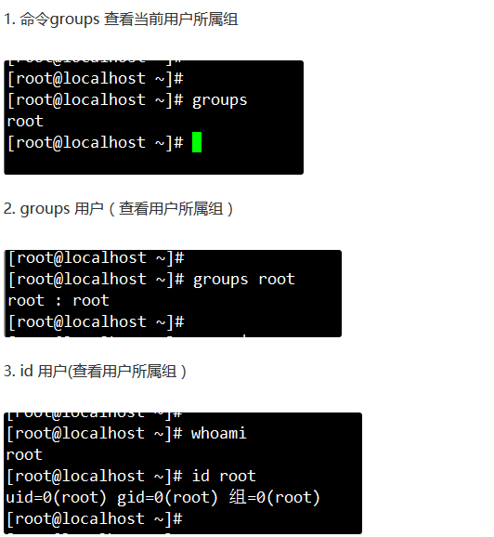

## 权限问题

参考：<http://www.linuxidc.com/Linux/2013-12/94358.htm>

## CentOS6和7的区别

参考：<http://www.cnblogs.com/bethal/p/5945026.html>

## 连接工具Xshell

**MD5:** 6425ee5bb05facf1bda172390e17ffc6

**SHA1:** 3a16acacc7ba518674609a26c48b563e348d400e

### 安装XShell

### 安装Xftp